## C:\Users\Рома\Pictures\МОЕ ФОТО ЛУЖКИ.jpg Меня зовут

## Ефименкова Кристина

## Николаевна.

## https://avatars.mds.yandex.net/get-pdb/2491787/43432723-843e-4400-ac38-1ec9ed5b47ff/s1200?webp=false

Родилась, училась и проживаю в Москве.



В 2004 окончила Московский городской педагогический университет факультет специальной педагогики и специальной психологии кафедру логопедии.

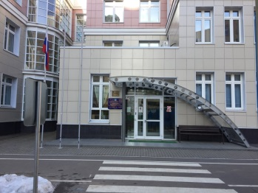 

С 2001 года работала в логопедическом детском саду для детей с общим недоразвитием речи.

С 2018 года работаю учителем-логопедом в общеобразовательном дошкольном учреждении.

Самым интересным направлением в своей работе считаю обучение грамоте. Подготовка детей к школе, обучение чтению и письму важный и востребованный аспект деятельности логопеда.

Также в работе ищу новые формы, приемы и технологии работы, использую современные, инновационные разработки, внедряю интерактивные и игровые приемы в логопедическую практику.

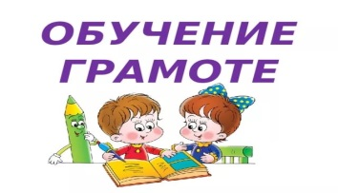



В 2006 году стала лауреатом окружного этапа конкурса « Сердце, отданное детям» в городе Москве.



У меня дружная семья - супруг и сыночек-подросток.

Любимое наше занятие – кулинарный марафон.

Готовим разные интересные блюда и стараемся привнести в них оригинальную «изюминку». И конечно же устраиваем приятные семейные и дружеские посиделки, на которых угощаем друзей и родных нашими «шедеврами». А еще мы очень любим путешествовать по городам России. Нам нравится ощущать шарм, колорит и самобытность маленьких городов и созерцать калейдоскоп событий в больших мегаполисах.